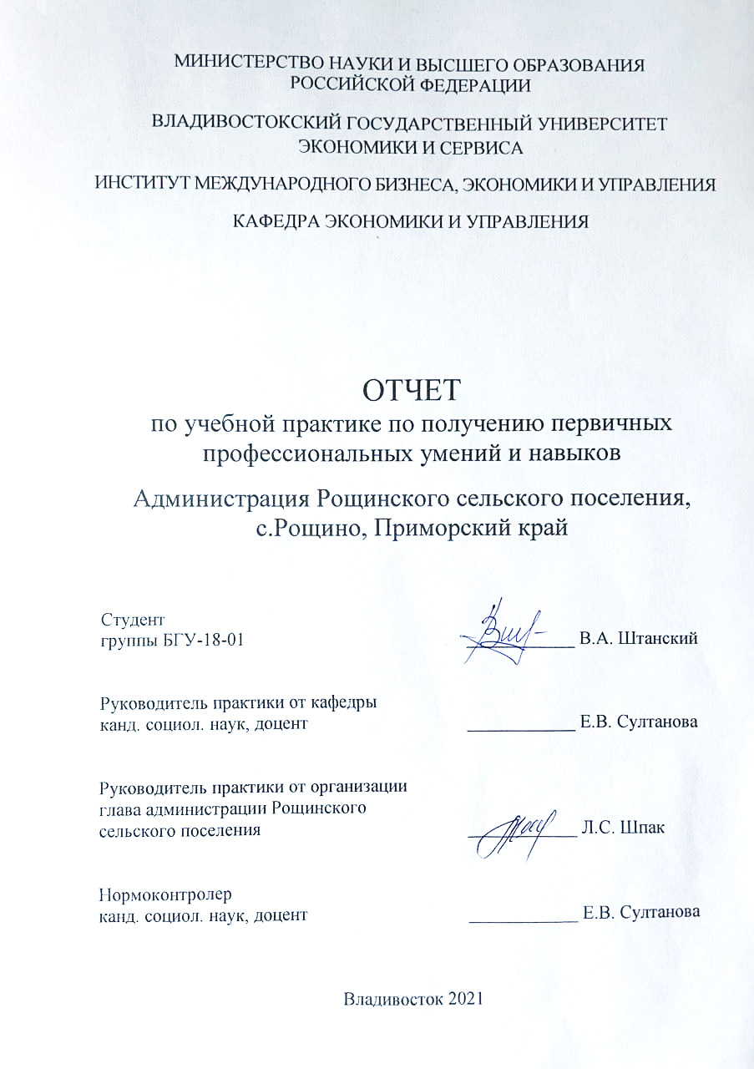

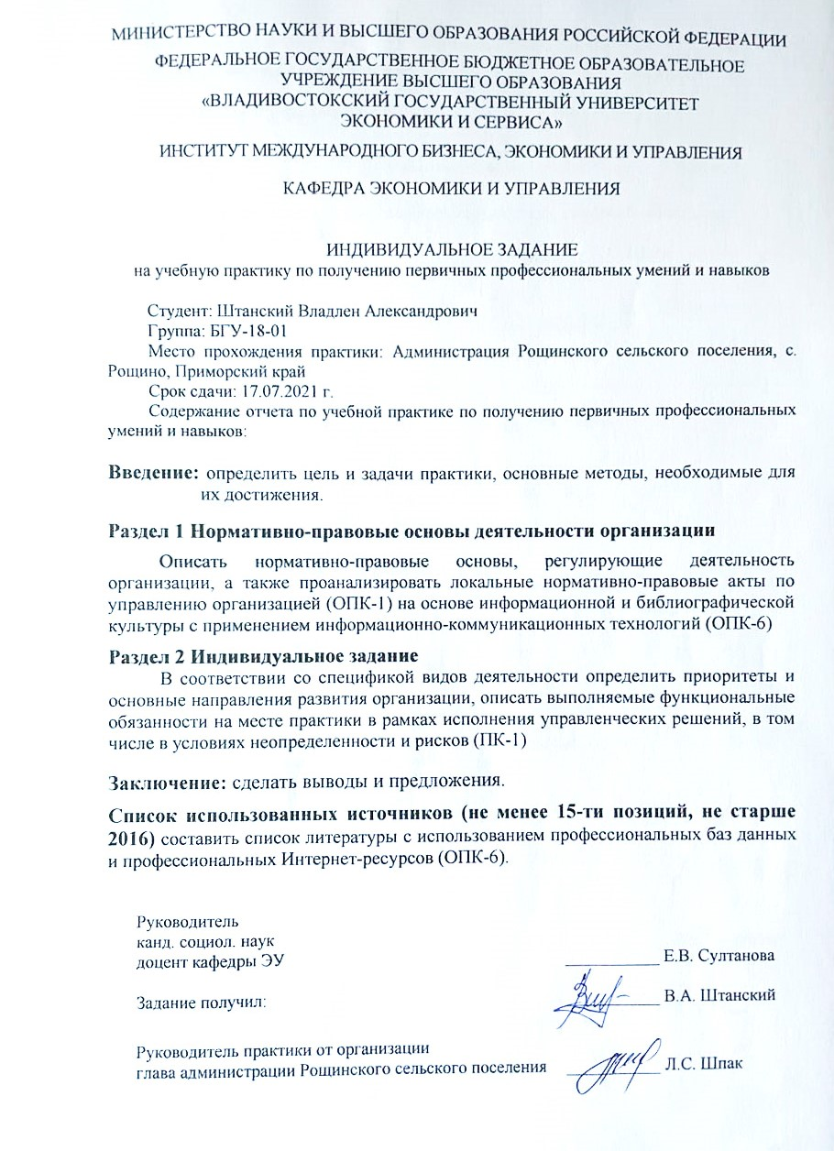

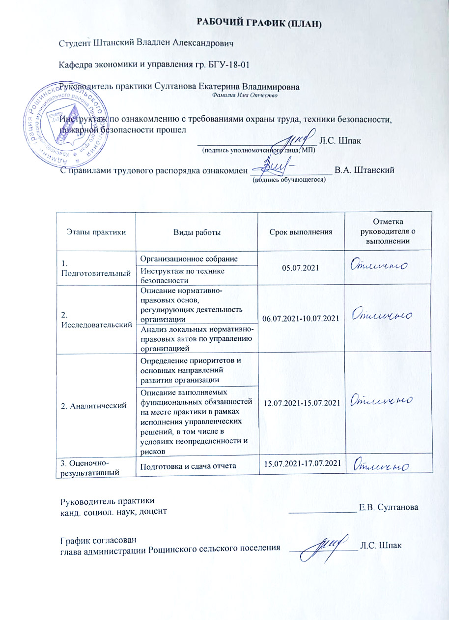

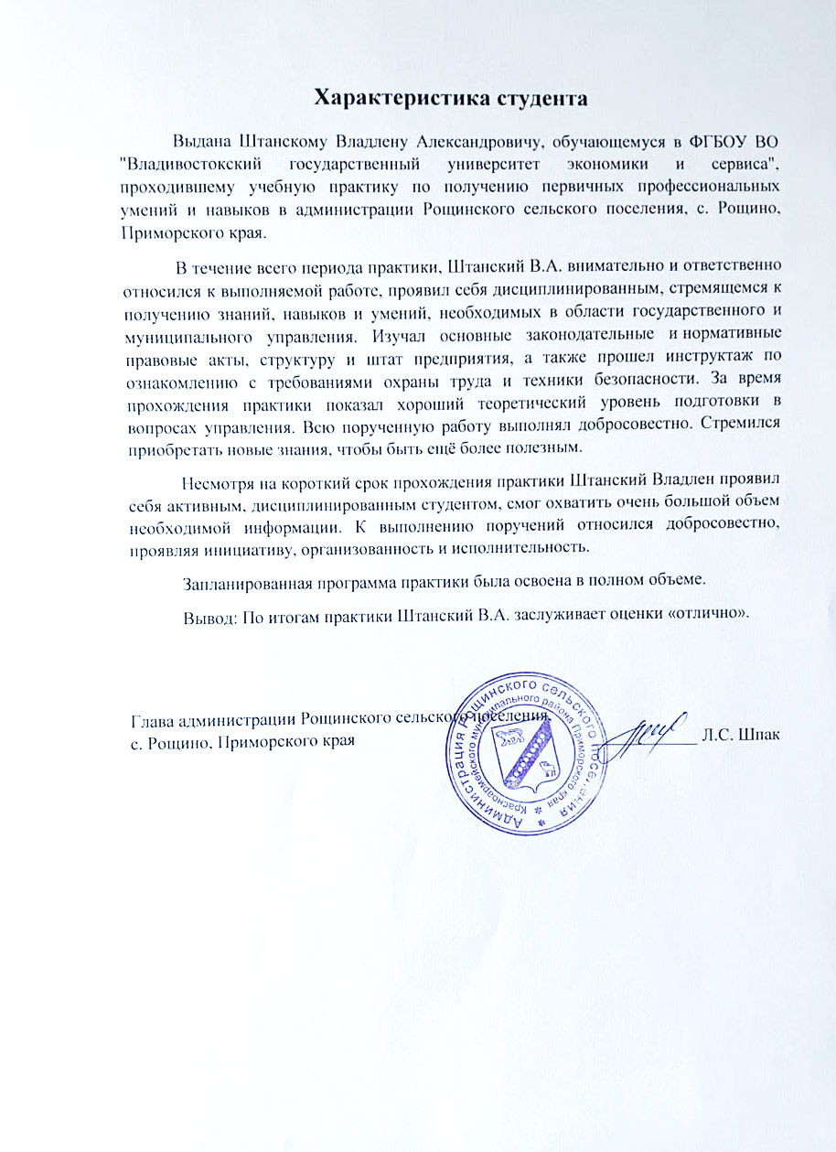

Содержание
Введение 3
1 Нормативно-правовые основы деятельности организации 4
1.1 Нормативно-правовые акты, регулирующие деятельность администрации Рощинского сельского поселения 4
1.2 Локальные нормативные акты администрации Рощинского
сельского поселения 6
2 Индивидуальное задание 8
2.1 Приоритеты и основные направления развития организации 8
2.2 Функциональные обязанности на месте практики 16
Заключение 19
Список использованных источников 20
Приложение А. Данные о реализуемых программах в Рощинском сельском поселении 24

Введение
Целью практики является закрепление и расширение полученных теоретических знаний, приобретение первоначальных практических навыков профессиональной деятельности в системе государственного и муниципального управления.
Задачами практики являются:
- изучение нормативно-правовых основ, регулирующих деятельность администрации Рощинского сельского поселения;
- анализ локальные нормативно-правовых актов по управлению администрацией Рощинского сельского поселения на основе информационной и библиографической культуры с применением информационно-коммуникационных технологий;
- в соответствии со спецификой видов деятельности определение приоритетов и основных направлений развития администрации Рощинского сельского поселения;
- изучение системы принятия управленческих решений в администрации Рощинского сельского поселения, в том числе в условиях неопределенности и рисков.
Место прохождения учебной практики по получению первичных профессиональных умений и навыков было определено в Администрации Рощинского сельского поселения Красноармейского района Приморского края. Время прохождения практики составляет две недели в период с 5 июля 2021 г. по 17 июля 2021 г.
В ходе прохождения учебной практики были определенны нормативно-правовые основы, регулирующие деятельность организации, а также проанализированы локальные нормативно-правовые акты по управлению организацией. В соответствии со спецификой видов деятельности определены приоритеты и основные направления развития администрации Рощинского сельского поселения, а также собраны материалы, необходимые для подготовки отчёта по практике.
1 Нормативно-правовые основы деятельности организации
1.1 Нормативно-правовые акты, регулирующие деятельность администрации Рощинского сельского поселения
Администрация местного самоуправления – местная администрация, которая в соответствии с уставом муниципального образования наделяется полномочиями по решению вопросов местного значения и полномочиями для осуществления отдельных государственных полномочий, переданных федеральными законами и законами субъектов Российской Федерации органам местного самоуправления [1].
Администрация Рощинского сельского поселения является органом местного самоуправления, деятельность которого регулируется рядом нормативно-правовых актов. Один из них – это Конституция Российской Федерации. Так статьей 12 Конституции РФ устанавливается следующее положение: «В Российской Федерации признается и гарантируется местное самоуправление. Местное самоуправление в пределах своих полномочий самостоятельно. Органы местного самоуправления не входят в систему органов государственной власти» [2]. Также основы деятельности органов местного самоуправления зафиксированы в главе 8 Конституции РФ. Из положений данного документа следует, что структура органов местного самоуправления определяется населением самостоятельно, органы местного самоуправления самостоятельно управляют муниципальной собственностью, формируют, утверждают и исполняют местный бюджет, устанавливают местные налоги и сборы, осуществляют охрану общественного порядка, а также решают иные вопросы местного значения, могут наделяться законом отдельными государственными полномочиями с передачей необходимых для их осуществления материальных и финансовых средств.
Помимо Конституции деятельность местной администрации регулирует Федеральный закон от 06.10.2003 «Об общих принципах организации местного самоуправления в Российской Федерации» [1]. Статьей 37 данного нормативно-правового акта устанавливается правое положение и структура местной администрации, а также правовой статус и порядок назначения главы местной администрации.
Администрация Рощинского сельского поселения как исполнительно-распорядительный орган общей компетенции является постоянно действующим органом местного самоуправления, наделяется правами юридического лица. Законодательство не существует норм о возможности и порядке прекращения полномочий местной администрации. Институт прекращения полномочий предусмотрен лишь для должностных лиц местного самоуправления, в том числе глав местной администрации.
Деятельность местной администрации также регулируется Уставом муниципального образования, который наделяет ее полномочиями по решению вопросов местного значения и правами для осуществления отдельных государственных полномочий, переданных органам местного самоуправления федеральными законами и законами субъекта РФ [3].
В работе администрация Рощинского сельского поселения руководствуется Уставом в таких областях, как коммунально-бытового, торгового обслуживания населения, защиты прав потребителей; мобилизационной подготовки; эксплуатации муниципального жилищного фонда, объектов муниципальной энергетики, коммунального хозяйства; опека и попечительство; использование и охрана водных объектов; развитие и охрана курортов, лечебно-оздоровительных местностей и природных лечебных ресурсов на территории поселения.
Существуют и другие нормативно-правовые акты, регулирующие деятельность администрации Рощинского сельского поселения. К таким относятся:
- Налоговый кодекс - в соответствии с Налоговым кодексом установление, изменение и отмену местных налогов и сборов, осуществление расходов из средств местного бюджета, могут быть внесены на рассмотрение муниципального комитета Рощинского сельского поселения только по инициативе главы Рощинского сельского поселения или при наличии заключения главы Рощинского сельского поселения [4].
- Бюджетный кодекс – органы местного самоуправления поселения вправе заключать соглашения с органами местного самоуправления Красноармейского муниципального района о передаче им осуществления части своих полномочий за счет межбюджетных трансфертов, предоставляемых из бюджета поселения в бюджет Красноармейского муниципального района в соответствии с Бюджетным кодексом Российской Федерации; составление и рассмотрение проекта местного бюджета, утверждение и исполнение местного бюджета, осуществление контроля за его исполнением, составление и утверждение отчета об исполнении бюджета осуществляются самостоятельно с соблюдением требований, установленных Бюджетным кодексом Российской Федерации [5].
- Трудовой кодекс - на работников органов местного самоуправления распространяется действие трудового законодательства и иных актов, содержащих нормы трудового права, с особенностями, установленными Трудовым Кодексом, другими федеральными законами и иными нормативными правовыми актами Российской Федерации [6].
Анализируя вышеперечисленные нормативно-правовые акты можно сказать, что администрация Рощинского сельского поселения в своей деятельности руководствуется такими нормативными документами как Конституция РФ, Федеральный закон «Об общих принципах организации местного самоуправления в Российской Федерации», Устав Рощинского сельского поселения, а также Налоговый, Бюджетный и Трудовой кодексы. Стоит отметить, что Устав Рощинского сельского поселения сформирован в соответствии со всеми вышеизложенными НПА. При этом существуют и другие нормативные документы, регулирующие внутреннюю деятельность администрации.
1.2 Локальные нормативные акты администрации Рощинского сельского поселения
Помимо вышеперечисленных нормативно-правовых актов, также существую локальные нормативные акты, регулирующие внутреннюю деятельность администрации Рощинского сельского поселения. Эти документы содержат нормы трудового права, принимаемые работодателем в установленном порядке и в пределах своей компетенции в соответствии с трудовым законодательством и иными нормативно-правовыми актами (ст. 8 ТК РФ).
Основным организационно-распорядительным документом администрации является штатное расписание, в котором оформляется структура, штатный состав и численность организации, перечень наименований должностей, профессий с указанием квалификаций и окладов, а также возможных надбавок для каждой из должностей [7]. Штатное расписание администрации Рощинского сельского поселения представлено в таблице 1.1.
Таблица 1.1 - Штатное расписание администрации Рощинского сельского поселения
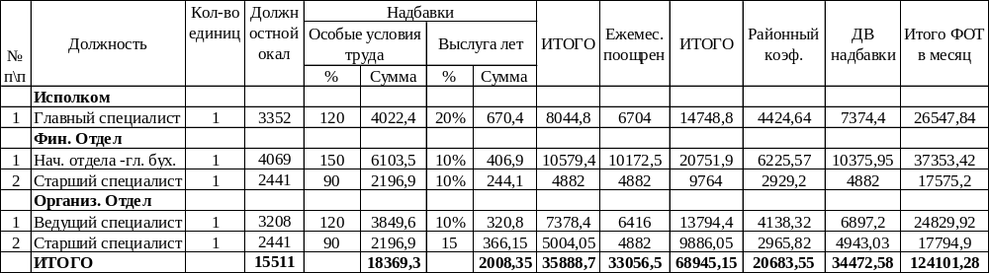
Правилами внутреннего трудового распорядка регламентируются порядок приема и увольнения работников, основные права, обязанности и ответственность сторон трудового договора, режим работы, время отдыха, применяемые к работникам меры поощрения и взыскания, а также иные вопросы регулирования трудовых отношений у данного работодателя. Принятое положение о защите персональных данных защищает персональные данные работников администрации Рощинского сельского поселения от несанкционированного доступа, неправомерного использования и утраты [8].
Локальные нормативные акты необходимы для регулирования внутренней деятельности администрации Рощинского сельского поселения. С их помощью определяется должностной оклад, численность работников, координируется работа персонала, оформляется структура администрации, устанавливаются правила внутреннего трудового распорядка, а также устанавливается порядок обработки и защиты персональных данных сотрудников.
2 Индивидуальное задание
2.1 Приоритеты и основные направления развития администрации Рощинского сельского поселения
За время прохождения практики были рассмотрены и проанализированы ряд нормативных документов, принятых администрацией Рощинского сельского поселения, для определения основных направлений развития организации, в чем мне помог официальный сайт администрации (рисунок 2.1) - основной информационный источник органа местного самоуправления [9].

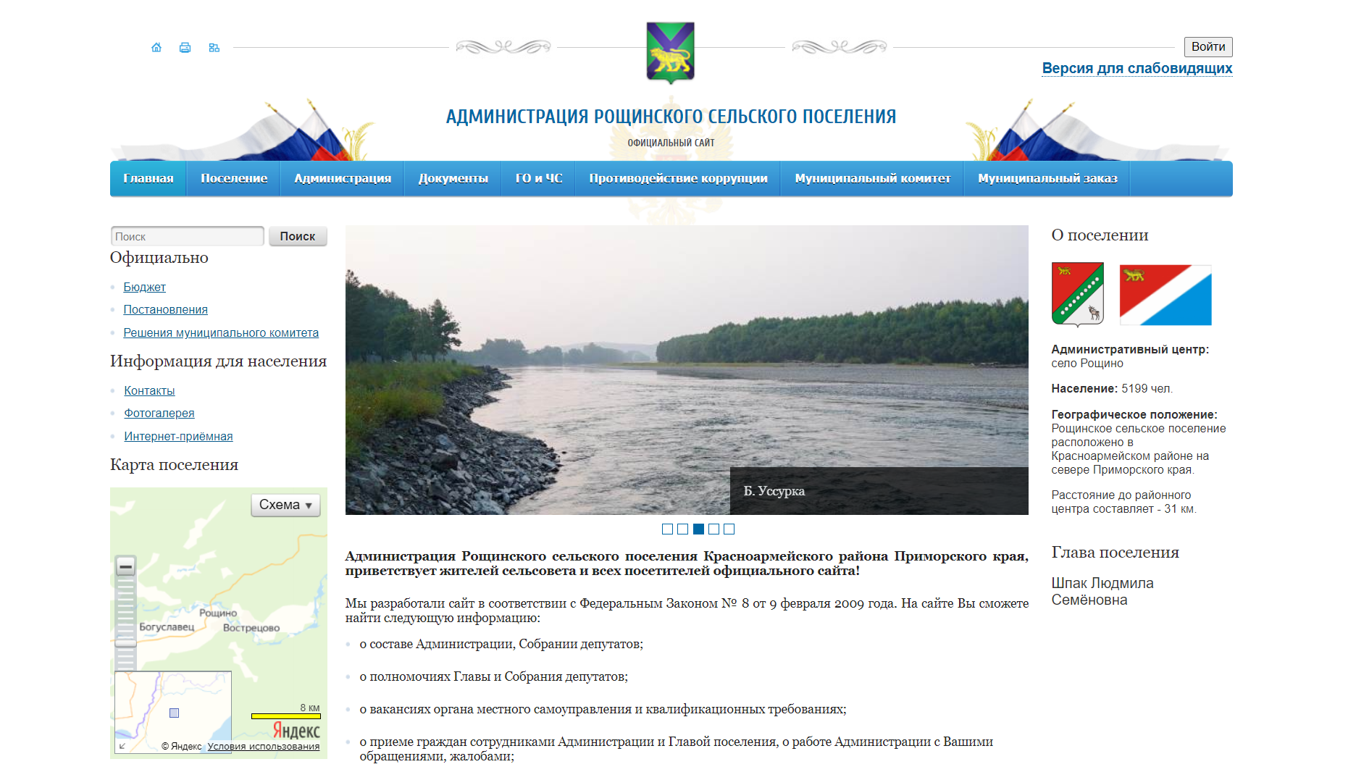
Рисунок 2.1 – Сайт администрации Рощинского сельского поселения
Задача администрации Рощинского сельского поселения – стать учреждением, которое будет пользоваться доверием у населения и удовлетворять потребности местного сообщества в социально-культурных, коммунально-бытовых и иных услугах.
Общая цель организации – увеличение собственных доходов, средств бюджета и материальной помощи инвесторов для развития социальной инфраструктуры в поселении, а также повышение качества жизни населения.
Основные направления, по которым в администрации устанавливаются цели.

Рисунок 2.2 – Цели в сфере доходов

Рисунок 2.3 – Цели в сфере работы с населением

Рисунок 2.4 – Цели в сфере работы с персоналом

Рисунок 2.5 – Цели в сфере социальной ответственности
Все цели, установленные организацией, являются достижимыми, реалистичными, конкретными. Для их достижения администрацией поселения были приняты ряд нормативных актов. Примеры этих документов представлены в таблице 2.1.
Таблица 2.1 - НПА, определяющие направления деятельности администрации Рощинского сельского поселения
Дата принятия | Наименование
Решения муниципального комитета
№ 32 от 29.04.2021 | О назначении публичных слушаний по проекту решения муниципального комитета «Об утверждении отчета «Об исполнении бюджета Рощинского сельского поселения за 2020 год» от 29.04.2021 № 32 [10]
№ 30 от 31.03.2021 | О создании органа финансового контроля Рощинского сельского поселения от 31.03.2021 № 30 [11]
№ 199-138 от 30.04.2020 | О внесении изменений в решение муниципального комитета Рощинского сельского поселения от 22.11.2012 г № 78 «Об утверждении квалификационных требований для замещения должностей муниципальной службы в администрации Рощинского сельского поселения» в редакции решения от 23.05.2013 г. № 106 [12]
№ 198-137 от 30.04.2020 | Об отмене решения муниципального комитета Рощинского сельского поселения от 24.12.2019 года №127-НПА «Об утверждении ставки арендной платы за пользование муниципальным имуществом» принято решением муниципального комитета Рощинского сельского поселения от 24.12.2019 № 185 [13]
№ 196-135 от 30.04.2020 | О внесении изменений в решение от 24.12.2019 № 125 –НПА «О бюджете Рощинского сельского поселения на 2020 год и плановый период 2021 – 2022 годов» принятое решением муниципального комитета Рощинского сельского поселения от 24.12.2019 № 183 [14]
№ 195-134 от 30.04.2020 | Об исполнении бюджета Рощинского сельского поселения за 3 месяца 2020 года от 30.04.2020 № 195-134 [15]
Постановления
№ 66 от 09.06.2021 | О создании рабочей группы по контролю состояния береговой линии реки Большая Уссурка в с. Рощино от 09.06.2021 № 66 [16]
№ 43 от 05.04.2021 | Об утверждении Положения об организации водоснабжения населения в границах Рощинского сельского поселения от 05.04.2021 № 43 [17]
№ 64 от 08.06.2021 | Об утверждении Положения «О порядке сообщения муниципальными служащими администрации Рощинского сельского поселения и иными лицами о возникновении личной заинтересованности при исполнении должностных обязанностей, которая приводит или может привести к конфликту интересов от 08.06.2021 № 64 [18]
№ 57 от 07.07.2020 | О внесении изменений в план-график мероприятий по подготовке к отопительному сезону 2020-2021 годов от 07.07.2020 № 57 [19]
№ 40 от 14.04.2020 | Об утверждении Муниципальной программы "Развитие малого и среднего предпринимательства в Рощинском сельском поселении на 2020-2023 годы» от 14.04.2020 № 40 [20]

Продолжение таблицы 2.1
Дата принятия | Наименование
№ 12 от 31.01.2020 | О внесении изменений в постановление администрации Рощинского сельского поселения от 19.12.2017 года №142 Об утверждении муниципальной Программы «Формирование современной городской среды на территории Рощинского сельского поселения Красноармейского муниципального района Приморского края на 2018-2022 годы» от 31.01.2020 № 12 [21]
№ 14 от 06.02.2020 | О подготовке топливно-энергетического комплекса и жилищно-коммунального хозяйства Рощинского сельского поселения к работе в отопительный сезон 2020-2021 годов от 06.02.2020 № 14 [22]
№ 24 от 28.02.2020 | Об утверждении Плана проведения профилактических выжиганий на территории Рощинского сельского поселения в весенний период 2020 год от 28.02.2020 № 24 [23]
Проанализировав данные документы, можно сделать вывод о том, что администрация Рощинского сельского поселения ответственно относится к процессу составления бюджета и ведению кадровой политики. Администрация активно поддерживает малый и средний бизнес, и занимается ведением жилищно-коммунального хозяйства. Также орган местного самоуправления проводит мероприятия, обеспечивающие социальную поддержку населения.
В целях поддержания малого и среднего предпринимательства администрация Рощинского сельского поселения вынесла постановление, по которому:
Была определена характеристика проблемы, целесообразность и необходимость ее решения программным методом:
Малые и средние предприятия имеют важное социально-экономическое значение. Они обеспечивают социальную стабильность, быстро адаптируются к меняющимся требованиям рынка, вносят существенный вклад в развитие Рощинского сельского поселения. Развитие малого и среднего бизнеса во многом обусловлено потребительским спросом населения и его покупательной способностью. Вместе с тем субъекты малого и среднего предпринимательства характеризуются меньшей устойчивостью и конкурентоспособностью, чем крупные предприятия а, значит, нуждаются в содействии со стороны администрации Рощинского сельского поселения. На территории муниципального образования - Рощинское сельское поселение в настоящее время осуществляют свою деятельность 105 индивидуальных предпринимателей. По видам деятельности малые и средние предприятия Рощинского сельского поселения охватывают в основном сферы: торговли и услуги населению, а также переработки древесины. Малый бизнес осуществляет свою деятельность и сельском хозяйстве. Малый и средний бизнес для сельского поселения является надежным источником постоянной занятости населения, а также устойчивым источником бюджетных поступлений. Программное обеспечение позволит выйти на новый качественный уровень развития предпринимательства в Рощинском сельском поселении.
Проведено финансирование мероприятий. Объем и источники финансирования программных мероприятий ежегодно уточняются в соответствии с решением Муниципального комитета Рощинского сельского поселения о бюджете сельского поселения на очередной финансовый год рисунок 2.6.

Рисунок 2.6 – Ожидаемые социально-экономические результаты от реализации программы
Приоритетным направлением развития для администрации также является создание современной городской среды на территории поселения. Для этого были сформированы ряд целей и задач. Информация по ресурсному обеспечению муниципальной программы см. в приложении.

Рисунок 2.7 – Цели программы по созданию современной городской среды

Рисунок 2.8 – Задачи программы по созданию современной городской среды

Рисунок 2.9 – Ожидаемые результаты от реализации программы по созданию современной городской среды
Реализуя данные программы, администрация Рощинского сельского поселения стремиться поддерживать высокий уровень социально-экономического развития, создавая благоприятные условия для развития инфраструктуры малого и среднего предпринимательства и увеличения занятости населения в малом и среднем предпринимательстве, улучшить внешний облик села, проводя регулярный ремонт дворовых и общественных территорий и повышая вовлеченность граждан, организаций в реализацию мероприятий по благоустройству территории поселения. Тем самым на территории Рощинского сельского поселения создаются благоприятные, комфортные и безопасные условия для проживания населения.
  - Функциональные обязанности на месте практики
В течении двух недель практики было проведено ознакомиться с информационной базой администрации Рощинского сельского поселения, изучена организация работы по управлению персоналом, в том числе проведена работа с кадровыми документами, и ознакомление с методами приема управленческих решений и правовым обеспечением управленческой деятельности. Также были изучены основные нормативно-правовые акты, регулирующие деятельность администрации и локальные нормативные акты по управлению администрацией.
На период практики за студентом была закреплена должность ассистента ведущего специалиста администрации по работе с населением. В рамках данной должности выполнялись следующие функциональные обязанности:
- Проведение приёма населения и работа с письмами, жалобами и заявлениями граждан.
Личный прием граждан в администрации района проводится в соответствии с нормативно-правовыми актами, регулирующими порядок работы с обращениями граждан и организаций. Прием граждан осуществляется в понедельник, вторник, четверг и пятницу с 9-00 до 13-00. Каждое обращение заявителя, пришедшего в приемную в установленное режимом работы время, регистрируются.
Результатом рассмотрения устного обращения гражданина в ходе личного приема является разрешение по существу всех поставленных в обращении вопросов или получение гражданином необходимых разъяснений. В случае если в ходе личного приема заявителю не может быть дан устный ответ, а обращение требует дополнительного рассмотрения, ответ заявителю предоставляется в письменном виде в течение 30 дней с момента регистрации обращения.
Помимо личного приема, обращения от граждан поступают в письменной форме: письма, жалобы и заявления. Также обращение может быть отправлено через сайт администрации Рощинского сельского поселения.
- Работа с письменными обращениями граждан, поступивших в администрацию Рощинского сельского поселения.
Помимо личного приема, обращения от граждан поступают в письменной форме: письма, жалобы и заявления. Также обращение может быть отправлено через сайт администрации Рощинского сельского поселения.
При поступлении таких обращений происходит их регистрация и учет, документы передаются на рассмотрение руководства. По результатам рассмотрения в течении 30 дней направляется письменный ответ заявителю по существу поставленного им в обращении вопроса.
Результатом рассмотрения письменного обращения граждан является разрешение по существу всех поставленных в обращении вопросов, принятие необходимых мер и направление заявителю письменного ответа.
- Ведение регистрационного учета граждан по месту жительства.
В ходе регистрационного учета осуществляется информирование и консультирование граждан о порядке предоставления государственной услуги, прием документов и выдача результатов.
- Ведение работы по заполнению книги похозяйственного учета, подготовка выписок из книги похозяйственного учета.
Похозяйственная книга является документом первичного административного учета населения, наличия у него земли, скота и другого имущества. Сведения из похозяйственной книги являются единственным источником информации о наличии и деятельности личного подсобного хозяйства.
Ведение похозяйственной книги осуществляется на основании сведений, предоставляемых на добровольной основе гражданами, ведущими личное подсобное хозяйство. Граждане могут обратиться за выпиской из книги в любом объеме, по любому перечню сведений и для любых целей. Выписка из книги составляется в двух экземплярах. Они подписываются руководителем администрации Рощинского сельского поселения, должностным лицом, ответственным за ведение книги и заверяются печатью администрации Рощинского сельского поселения.
По результатам выполнения индивидуального задания были проанализированы ряд нормативных документов, принятых администрацией, а также проведена работа на месте практики с выполнением определенных функциональных обязанностей, что в итоге позволило определить приоритеты и основные направления развития администрации Рощинского сельского поселения.

Заключение
На протяжении двухнедельной практики было выявлено, что такое муниципальная служба и в чём заключается её деятельность. Мне представилась возможность работать с кадровыми документами администрации Рощинского сельского поселения, изучать распоряжения, постановления главы администрации и решения муниципального комитета.
Также я сделал вывод о том, что, деятельность администрации регулируется не только нормами Конституции РФ, федеральными законами, Уставом поселения, но и нормами Бюджетного, Налогового и Трудового Кодексов. Помимо этих НПА внутреннюю деятельность администрации регулируют такие локальные нормативные акты как штатное расписание, правила внутреннего трудового распорядка, положение о защите персональных данных и др.
Хочется отметить, что на протяжении практики работники администрации помогали мне адаптироваться в новых условиях, подробно всё объясняли и старались меня поддерживать. Поэтому от практики у меня остались только приятные впечатления, и каких-либо отрицательных её сторон я не определил. Полученные мною практические и теоретические навыки во время прохождения практики также помогли мне в написании отчета.
Список использованных источников
- Об общих принципах организации местного самоуправления в Российской Федерации: Федеральный закон от 06.10.2003 № 131-ФЗ (ред. от 23.05.2020) // СПС «КонсультантПлюс». – URL: http://www.consultant.ru/document/cons_doc_LAW_44571/ (дата обращения 15.07.2021).
- Конституция Российской Федерации: [принята всенародным голосованием 12 декабря 1993 г. с изменениями, одобренными в ходе общероссийского голосования 01 июля 2020 г.] // Официальный интернет–портал правовой информации. – URL: http://www.pravo.gov.ru (дата обращения: 15.07.2021).
- Устав администрации Рощинского сельского поселения – Текст: электронный // администрация Рощинского сельского поселения: [сайт]. - URL: http://адм-рощино.рф/dokumenty/ustav/ // (дата обращения 15.07.2021)
- Налоговый кодекс Российской Федерации (часть первая) от 31.07.1998 № 146-ФЗ (ред. от 29.09.2019, с изм. от 31.10.2019) (с изм. и доп., вступ. в силу с 29.10.2019) // СПС «КонсультантПлюс». – URL: http://www.consultant.ru/document/cons_doc_LAW_19671/ (дата обращения 15.07.2021).
- Бюджетный кодекс Российской Федерации от 31.07.1998 № 145-ФЗ (ред. от 01.07.2021) (с изм. и доп., вступ. в силу с 12.07.2021) // СПС «КонсультантПлюс». – URL: http://www.consultant.ru/document/cons_doc_LAW_19702/ (дата обращения 15.07.2021).
- Трудовой кодекс Российской Федерации от 30.12.2001 № 197-ФЗ (ред. от 28.06.2021) // СПС «КонсультантПлюс». – URL: http://www.consultant.ru/document/cons_doc_LAW_34683/ (дата обращения 15.07.2021).
- Об утверждении штатного расписания администрации Рощинского сельского поселения на 2016 год: Постановление №126 от 28.12.2015 – Текст: электронный // администрация Рощинского сельского поселения: [сайт]. - URL: http://адм-рощино.рф/dokumenty/postanovleniya-za-2015-god/5304/?sphrase_id=59327 // (дата обращения 15.07.2021)
- Об утверждении Положения о персональных данных: Постановление № 68 от 10.05.2018 г. – Текст: электронный // администрация Рощинского сельского поселения: [сайт]. - URL: http://адм-рощино.рф/ dokumenty/polozheniya/15570/ (дата обращения 15.07.2021)
- Сайт администрации Рощинского сельского поселения – Текст: электронный // администрация Рощинского сельского поселения: [сайт]. - URL: http://адм-рощино.рф/ // (дата обращения 15.07.2021)
- О назначении публичных слушаний по проекту решения муниципального комитета «Об утверждении отчета Об исполнении бюджета Рощинского сельского поселения за 2020 год»: Решение № 32 от 29.04.2021 г. – Текст: электронный // администрация Рощинского сельского поселения: [сайт]. - URL: http://адм-рощино.рф/dokumenty/resheniya-za-2021-god/38336/?sphrase_id=59329 // (дата обращения 15.07.2021)
- О создании органа финансового контроля Рощинского сельского поселения: Решение № 30 от 31.03.2021 г. – Текст: электронный // администрация Рощинского сельского поселения: [сайт]. - URL: http://адм-рощино.рф/dokumenty/resheniya-munitsipalnogo-komiteta/37115/?sphrase_id=59330/ // (дата обращения 15.07.2021)
- О внесении изменений в решение муниципального комитета Рощинского сельского поселения от 22.11.2012 г: Решение № 199-138 от 30.04.2020 – Текст: электронный // администрация Рощинского сельского поселения: [сайт]. - URL: http://адм-рощино.рф/dokumenty/resheniya-za-2020-god/ // (дата обращения 15.07.2021)
- Об отмене решения муниципального комитета Рощинского сельского поселения от 24.12.2019 года №127-НПА: Решение № 198-137 от 30.04.2020 – Текст: электронный // администрация Рощинского сельского поселения: [сайт]. - URL: http://адм-рощино.рф/dokumenty/resheniya-za-2020-god/ // (дата обращения 15.07.2021)
- О внесении изменений в решение от 24.12.2019 № 125–НПА: Решение № 196-135 от 30.04.2020 – Текст: электронный // администрация Рощинского сельского поселения: [сайт]. - URL: http://адм-рощино.рф/dokumenty/resheniya-za-2020-god/ // (дата обращения 15.07.2021)
- Об исполнении бюджета Рощинского сельского поселения за 3 месяца 2020 года: Решение № 195-134 от 30.04.2020 – Текст: электронный // администрация Рощинского сельского поселения: [сайт]. - URL: http://адм-рощино.рф/dokumenty/resheniya-za-2020-god/ // (дата обращения 15.07.2021)
- О создании рабочей группы по контролю состояния береговой линии реки Большая Уссурка в с. Рощино: Постановление № 66 от 09.06.2021 – Текст: электронный // администрация Рощинского сельского поселения: [сайт]. - URL: http://адм-рощино.рф/dokumenty/postanovleniya-za-2021-god/38180/?sphrase_id=59334/ // (дата обращения 15.07.2021)
- Об утверждении Положения об организации водоснабжения населения в границах Рощинского сельского поселения: Постановление № 43 от 05.04.2021 – Текст: электронный // администрация Рощинского сельского поселения: [сайт]. - URL: http://адм-рощино.рф/dokumenty/postanovleniya-za-2021-god/36711/?sphrase_id=59332/ // (дата обращения 15.07.2021)
- Об утверждении Положения «О порядке сообщения муниципальными служащими администрации Рощинского сельского поселения и иными лицами о возникновении личной заинтересованности при исполнении должностных обязанностей, которая приводит или может привести к конфликту интересов Постановление № 64 от 08.06.2021 – Текст: электронный // администрация Рощинского сельского поселения: [сайт]. - URL: http://адм-рощино.рф/dokumenty/postanovleniya-za-2021-god/38395/?sphrase_id=59333/ // (дата обращения 15.07.2021)
- О внесении изменений в план-график мероприятий по подготовке к отопительному сезону 2020-2021 годов: Постановление № 57 от 07.07.2020 – Текст: электронный // администрация Рощинского сельского поселения: [сайт]. - URL: http://адм-рощино.рф/dokumenty/postanovleniya-za-2020-god// (дата обращения 15.07.2021)
- Об утверждении Муниципальной программы: Постановление № 40 от 14.04.2020 – Текст: электронный // администрация Рощинского сельского поселения: [сайт]. - URL: http://адм-рощино.рф/dokumenty/postanovleniya-za-2020-god// (дата обращения 15.07.2021)
- О внесении изменений в постановление администрации Рощинского сельского поселения от 19.12.2017 года №142: Постановление № 12 от 31.01.2020 – Текст: электронный // администрация Рощинского сельского поселения: [сайт]. - URL: http://адм-рощино.рф/dokumenty/postanovleniya-za-2020-god// (дата обращения 15.07.2021)
- О подготовке топливно-энергетического комплекса и жилищно-коммунального хозяйства Рощинского сельского поселения к работе в отопительный сезон 2020-2021 годов: Постановление № 14 от 06.02.2020 – Текст: электронный // администрация Рощинского сельского поселения: [сайт]. - URL: http://адм-рощино.рф/dokumenty/postanovleniya-za-2020-god (дата обращения 15.07.2021)
- Об утверждении Плана проведения профилактических выжиганий на территории Рощинского сельского поселения в весенний период 2020 год: Постановление № 24 от 28.02.2020 – Текст: электронный // администрация Рощинского сельского поселения: [сайт]. - URL: http://адм-рощино.рф/dokumenty/postanovleniya-za-2020-god (дата обращения 15.07.2021)

Приложение А
Таблица А.1 – Данные о реализуемых программах в Рощинском сельском поселении
Наименование  муниципальной программы,  мероприятия | Ответственный  исполнитель,  соисполнители,  участники  (ГРБС) | Источник  финансирования | Расходы, тыс. рублей
Наименование  муниципальной программы,  мероприятия |  | Источник  финансирования | 2018- 2024 г. г.
1 | 2 | 3 | 2018 | 2019 | 2020 | 2021 | 2022 | 2023 | 2024
Муниципальная программа «Формирование современной комфортной городской среды на территории Рощинского сельского поселения на 2018- 2024 г. г.» | администрация Рощинского сельского поселения, Министерство ЖКХ Приморского края, Министерство строительства и ЖКХ РФ | Всего | 3000 | 5400 | 6030,3 | 3000 | 3000 | 3000 | 3000
 |  | Бюджет поселения | 123 | 123 | 153,3 | 123 | 123 | 123 | 123
 |  | Краевой бюджет | 489 | 2889 | 3489 | 489 | 489 | 489 | 489
 |  | Федеральный бюджет | 2388 | 2388 | 2388 | 2388 | 2388 | 2388 | 2388
 |  | Внебюджетные источники
1.Подпрограмма «Благоустройство дворовых территорий Рощинского сельского поселения» | администрация Рощинского сельского поселения, Министерство ЖКХ Приморского края, Министерство строительства и ЖКХ РФ | Всего | 1430 | 1430 | 1430 | 1430 | 1430 | 1430 | 1433
 |  | Бюджет поселения | 58,6 | 58,6 | 58,6 | 58,6 | 58,6 | 58,6 | 58,8
 |  | Краевой бюджет | 233,1 | 233,1 | 233,1 | 233,1 | 233,1 | 233,1 | 233,6
 |  | Федеральный бюджет | 1138,3 | 1138,3 | 1138,3 | 1138,3 | 1138,3 | 1138,3 | 1140,6
 |  | Внебюджетные источники
1.1.Благоустройство 10 дворовых территории с. Рощино | администрация Рощинского сельского поселения, Министерство ЖКХ Приморского края, Министерство строительства и ЖКХ РФ | Всего | 1430 | 1430 | 1430 | 1430 | 1430 | 1430 | 1433
2. Подпрограмма «Благоустройство общественных территорий Рощинского сельского поселения» | администрация Рощинского сельского поселения, Министерство ЖКХ Приморского края, Министерство строительства и ЖКХ Российской Федерации | Всего | 1570 | 1570 | 1570 | 1570 | 1570 | 1570 | 1567
 |  | Бюджет поселения | 64,4 | 64,4 | 64,4 | 64,4 | 64.4 | 64.4 | 64,2
 |  | Краевой бюджет | 255,9 | 255,9 | 255,9 | 255,9 | 255,9 | 255,9 | 255,4
 |  | Федеральный бюджет | 1249,7 | 1249,7 | 1249,7 | 1249,7 | 1249,7 | 1249,7 | 1247,4
 |  | Внебюджетные источники (участие граждан, организаций)
2.1.Благоустройство общественных территорий:  - с. Рощино –  3 объекта;  - с. Богуславец- 1 объект;  - с. Крутой Яр- 1 объект;  - с. Таборово- 1 объект. | администрация Рощинского сельского поселения, Министерство ЖКХ Приморского края, Министерство строительства и ЖКХ РФ | Всего | 1570 | 1570 | 1570 | 1570 | 1570 | 1570 | 1567
3.Подпрограмма «1000 дворов» | администрация Рощинского сельского поселения, Министерство ЖКХ Приморского края, Министерство строительства и ЖКХ РФ | Всего | 0 | 2400 | 3030,3 | 0 | 0 | 0 | 0
3.Подпрограмма «1000 дворов» |  | Бюджет поселения | 0 | 0 | 30,3 | 0 | 0 | 0 | 0
3.Подпрограмма «1000 дворов» |  | Краевой бюджет | 0 | 2400 | 3000,0 | 0 | 0 | 0 | 0
3.Подпрограмма «1000 дворов» |  | Федеральный бюджет | 0 | 0 | 0 | 0 | 0 | 0 | 0
3.Подпрограмма «1000 дворов» |  | Внебюджетные источники | 0 | 0 | 0 | 0 | 0 | 0 | 0
3.1.Установка детских, спортивных площадок:  - с. Рощино –  2 объекта. | администрация Рощинского сельского поселения, Министерство ЖКХ Приморского края, Министерство строительства и ЖКХ РФ | Всего | 0 | 2400 | 0 | 0 | 0 | 0 | 0
3.2.Асфальтирование территории и монтаж сцены | администрация Рощинского сельского поселения, министерство ЖКХ Приморского края, Министерство строительства и ЖКХ РФ | Всего | 0 | 0 | 3030,3 | 0 | 0 | 0 | 0

